Projektarbeit Gruppe 3 – Snowmed-CT Matching

Projektsteckbrief

Überblick:
- URL zum Repo: https://github.com/Felix94-hub/SNOMED-CT-Matching
- Teammitglieder: Natalia Sokolov, Nhavy Bui, Susie Golubowski, Asli Sakiz, Emre Baylas, Felix Mattes
- Verwendete Libraries:
JSON
Unirest: Unirest-java-1.4.7.jar
https://jar-download.com/artifacts/com.mashape.unirest/unirest-java/1.4.7/source-code
CSV: commons-csv-1.8.jar
https://commons.apache.org/proper/commons-net/download_net.cgi

Beschreibung des selbst erarbeiteten Arbeitsplans (wie ursprünglich geplant!):
- Was sollte erreicht werden:

Ziel war es ein Programm zu schreiben, dass die momentanen medizinischen Mappings der Seite snomed.org anzeigen kann, mit der Möglichkeit bevorzugte Mappings des Nutzers separat abzuspeichern.

- Wie sollte es erreicht werden
Hohe Priorität hatte bei der Planung dabei eine für den Nutzer möglichst einfache Oberfläche. Die GUI sollte dabei mithilfe von Java Swing realisiert werden.
Unsere Projektplanung führten wir mit Meistertask durch (meistertask.com). Dadurch war es uns möglich flexible Arbeitspakete zu erstellen und jedem Gruppenmitglied jederzeit einen Überblick über den aktuellen Stand und Aufgaben zu bieten. Da es für uns absehbar war, dass wir nicht alle Projektziele innerhalb der vorgegebenen Zeit implementieren würden, war es uns wichtig, realistische Arbeitspakete und Ziele zu bilden.
Wir sind dabei nach dem Model-View-Controller Ansatz vorgegangen.

Durchführung
Was wurde erreicht und wie? (Gerne mit Bildern)
Zunächst wurde das erste Grundgerüst von Model, View und Controller erstellt. Als nächstes folgte das Einlesen der Onkologie-CSV Datei mithilfe einer Testklasse. Parallel wurden die MVC Klassen weiter verfeinert. Als nächstes haben wir die Einträge der Onkologie-Liste mit den Mappings von SNOWMED verglichen und versucht, für den Nutzer möglichst interessante Begriffe zu identifizieren, die das Programm später anzeigen sollte. Dieser Schritt hat sich am Ende jedoch als überflüssig erwiesen. Um eine bessere Vorstellung vom Ablauf unseres finalen Programms zu bekommen, wollten wir „Snomed in 5 minutes“ nutzen, da sich dieses jedoch als veraltet herausgestellt hat, sind wir auf „Snowstorm“ gewechselt. Daher war unser nächster Schritt, eine Serververbindung von unserem Programm herzustellen. Gleichzeitig haben wir einen ersten Prototypen fertiggestellt, der die grundlegendsten Funktionen wie das Anzeigen von Mappings ermöglicht hat. Nachdem wir eine bessere Vorstellung davon hatten, wie unser Programm aussehen sollte, wurden die folgenden Klassen implementiert: CTmodel.java, CTView.java, ctcontroller.java und StartCTSnowmed. Diese hatten folgende Funktionen:
CTmodel.java: Verbindung zu Unirest und Dateierstellung
CTView.java: Ausgabe der Konsole und Benutzeroberfläche
ctcontroller.java: Schnittstelle zwischen Ctmodel.java und CTView.java
StartCTSnowmed: Start des Programms
Zum Schluss haben wir die Klasse Ctmodel.java um eine Methode (public void ctDescriptions()) ergänzt, die das Schreiben und Speichern der Mappings in eine Datei möglich machte.
Warum gab es Abweichungen?
Für die Nutzeroberfläche war zunächst eine GUI durch Java Swing geplant, da dies jedoch nicht mehr zeitgemäß ist, haben wir uns für eine Interaktion mittels Konsole entschieden. Wie bereits erwähnt sind wir für die Serververbindung von „Snomed in 5 Minutes“ auf „Snowstorm“ gewechselt, da ersteres ebenfalls veraltet war. Da sich für uns insbesondere der Einstieg in das Projekt schwierig gestaltet hat und entsprechend viel Zeit beanspruchte, konnten Funktionen wie das Hinzufügen, löschen und bearbeiten von Mappings nicht realisiert werden.
Was für Probleme traten auf? Wie wurden sie gelöst?
Unser erster Ansatz für eine Serververbindung war die Klasse HttpClient.java mittels einer HTTP-URL Connection, was sich als zu kompliziert herausgestellt hat. Daraufhin haben wir die Serververbindung mithilfe der Library Unirest hergestellt.
Das Ziel für die Speicherung von Mappings war es, dass der Nutzer jederzeit selber entscheiden können sollte, ob und welche Mappings in eine Datei übernommen werden sollten. Aufgrund von zeitlicher Begrenzung des Projekts und technischen Schwierigkeiten bei der Implementierung, sind wir zu der Lösung gekommen, dass die Mappings angezeigt werden und gleichzeitig in einer Datei für (jedes Mapping individuell) abgespeichert werden.
Zukünftige Arbeiten: → Was sollte man als nächstes tun, um das Projekt zu verbessern?
Da die Lösung für das Speichern von Mappings momentan nicht ganz optimal ist, gäbe es hier Raum zu Verbesserungen (beispielsweise eine Meldung in der Konsole, dass eine Datei erstellt wurde). Zudem fehlen Methoden um Mappings hinzuzufügen, editieren und löschen.
Genaue Beschreibung wie Projekt gestartet werden kann
Das Programm lässt sich auf zweierlei Arten starten:
1. Eclipse: Ausführen der Klasse „StartCTSnowmed.java“ im Package „main“
Daraufhin erscheinen in der Konsole die möglichen Befehle. Mit dem Befehl „show“ und der Eingabe des gewünschten Begriffes (z.B. „age“) zeigt das Programm nach der Eingabe der gewünschten Kategorie (semantic tag) und der gewünschten Anzahl an Ergebnissen, die entsprechenden Einträge aus SnowmedCT
Beispiel:
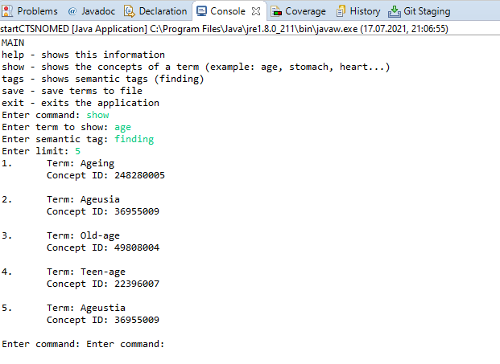

2. Ausführung über die Powershell:
Zunächst muss der Projektordner in Eclipse als .jar-Datei exportiert werden. Im Ordner mit der Datei dann die Powershell aufrufen. In der Powershell „java -jar SnowmedCT.jar“ eingeben. Die restliche Ausführung ist identisch wie die Methode über Eclipse
Beispiel:
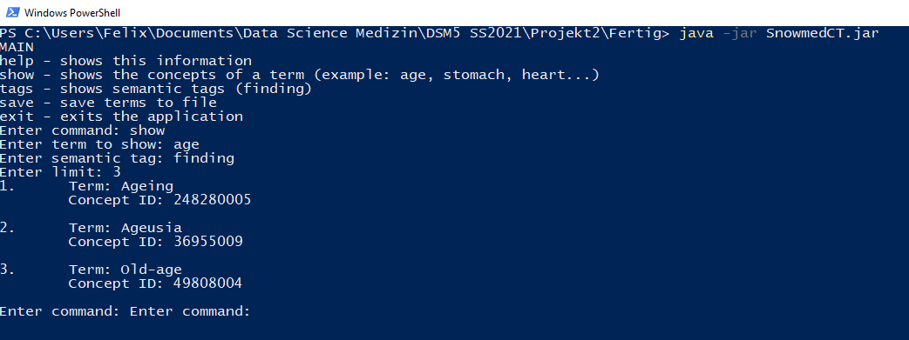

Beiträge der Gruppenmitglieder:

Natalia Sokolov:

Nhavy Bui:

Susie Golubowski:

Asli Sakiz:

Emre Baylas:

Name und Aufgabenbereich in der Gruppe
Ich heiße Emre Baylas und meine Rolle im Team war in diesem Semester das Programmieren vom CTSNOMED mit meinen Teamkollegen Asli, Felix, Susie, Vy und Natalia. Außerdem habe ich das Programm auf seine Funktionalität geprüft.
Was habe ich gemacht, wie habe ich es gemacht
Als wir das Projekt gestartet haben, war mein Aufgabe zu dieser Zeit, die Begriffe zu zuordnen. Später war ich für die Ausgabe in eclipse verantwortlich und habe die Klasse „CTView.java“ erstellt, damit wir eine Oberfläche haben, die Ordnungsgemäß mit dem ganzen Projekt zusammenarbeitet.
Was habe ich durch das Projekt mitgenommen?
In einer Projektarbeit ist das organisatorische Vorgehen am wichtigsten. Wir haben die Aufgaben auf Meistertak.com aufgeteilt. Unsere zielorientierte Arbeitsweise hat uns geholfen, die geforderten Ergebnisse bestmöglich im gesetzten Zeitplan einzuhalten. In einer Projektarbeit ist die Kommunikation sehr wichtig, um den Stand des Projekts am laufenden zu halten. Wenn es Probleme mit dem Programm gab, konnte man sich jederzeit mit Ihnen in Verbindung setzen und offene Fragen klären.
Bester Commit:
Mein bester Commit war die Klasse „CTView.java“.
Auf welchen Commit von euch seid ihr am stolzesten?
Wir sind auf jeden Commit sehr stolz, weil jeder in der Gruppe seine Arbeit zum Projekt beigetragen hat.

Felix Mattes:
Mein Aufgabenbereich umfasste die grobe Planung des Programms, insbesondere was den Aufbau der View betrifft. Zu diesem Zweck habe ich die Klassen „Prototyp“ und „Mapping“ implementiert.
Auch wenn sich seitdem das Programm verändert hat und die Klassen in ihrer ursprünglichen Form nicht mehr relevant sind, zähle ich diese zu meinen besten Commits, da sie weitere Implementierungen maßgeblich beeinflusst haben.
Des weiteren war ich an der Problemlösung für Fehler an der CTView beteiligt. Während der Nutzung des Programms, sind in der Konsole ständig Debug- und Verbindungsmeldungen aufgetaucht, was die Nutzung störend und benutzerunfreundlich gestaltet hat. Durch die logback.xml wurde dieses Problem behoben.
Aus dem Projekt habe auch auf technischer Seite mitgenommen, wie beispielsweise Github, die Arbeit am Projekt erleichtert und wie eine übersichtliche Historie zum Verständnis beiträgt, was beispielsweise ein Gruppenmitglied hinzugefügt hat. In sozialer Hinsicht wurde mir klar, wie wichtig Kommunikation im Team ist und unterschiedliche Ideen das Projekt bereichern können.

http://snomedin5minutes.org/
https://snowstorm.test-nictiz.nl/swagger-ui.html#!/Concepts/findConceptsUsingGET

